**АДМИНИСТРАЦИЯ ВОЖГАЛЬСКОГО СЕЛЬСКОГО ПОСЕЛЕНИЯ**

**КУМЕНСКОГО РАЙОНА**

**КИРОВСКОЙ ОБЛАСТИ**

**ПОСТАНОВЛЕНИЕ**

от 11.01.2021 № 7

с. Вожгалы

О внесении изменений в Постановление № 53 от 14.10.2020 «Об утверждении схемы размещения нестационарных торговых объектов на территории Вожгальского сельского поселения Куменского района Кировской области»

В соответствии с п.10 ч.1 ст.14 Федерального закона от 06.10.2008 № 131-ФЗ « об общих принципах организации местного самоуправления в Российской Федерации», Федеральным законом Российской Федерации от 28.12.2009 г. № 381-ФЗ « об основах государственного регулирования торговой деятельности в Российской Федерации», на основании Приказа №119 от 03.09.2020 г. « о внесении изменения в приказ министерства экономического развития и поддержки предпринимательства Кировской области от 20.09.2019г.» администрация Вожгальского сельского поселения ПОСТАНОВЛЯЕТ:

1. Утвердить схему размещения нестационарных торговых объектов на территории Вожгальского сельского поселения на 2021- 2027 года в новой редакции. Прилагается.

Глава администрации

Вожгальского сельского поселения А.И. Пушкарев

Приложение

к постановлению администрации

Вожгальского сельского поселения

от 11.01.2021 № 7

СХЕМА

размещения нестационарных торговых объектов на территории

Вожгальского сельского поселения Куменского района Кировской области на 2021-2027 года

|  |  |  |  |  |  |  |  |  |
| --- | --- | --- | --- | --- | --- | --- | --- | --- |
| Учетный номер | Адресные ориентиры нестационарного (-ых) торгового (-ых) объекта (-ов) | Площадь земельного участка, на котором расположен (-ы) нестационарный (-е) торговый (-е) объект (-ы) (кв. м) | Собственник земельного участка, на котором расположен (-ы) нестационарный (-е) торговый (-е) объект (-ы) | Количество нестационарных торговых объектов (единиц) | Вид нестационарного (-ых) торгового (-ых) объекта (-ов) | Площадь нестационарного (-ых)  торгового (-ых) объекта (-ов) (кв. м) | Специализация нестационарного (-ых) торгового (-ых) объекта (-ов) | Период начала и окончания размещения нестационарных торговых объектов |
| 1 | 2 | 3 | 4 | 5 | 6 | 7 | 8 | 9 |
|  |  |  |  |  |  |  |  |  |
|  |  |  |  |  |  |  |  |  |
| 1 | с. Вожгалы ул. Советская между домами №2 и №4 Куменского р-на Кировской обл. | 50 | Администрация Вожгальского с/п | 1 | павильон | 26 | Продовольственные товары | 01.01.2021 по 31.12.2027 |
|  |  |  |  |  |  |  |  |  |

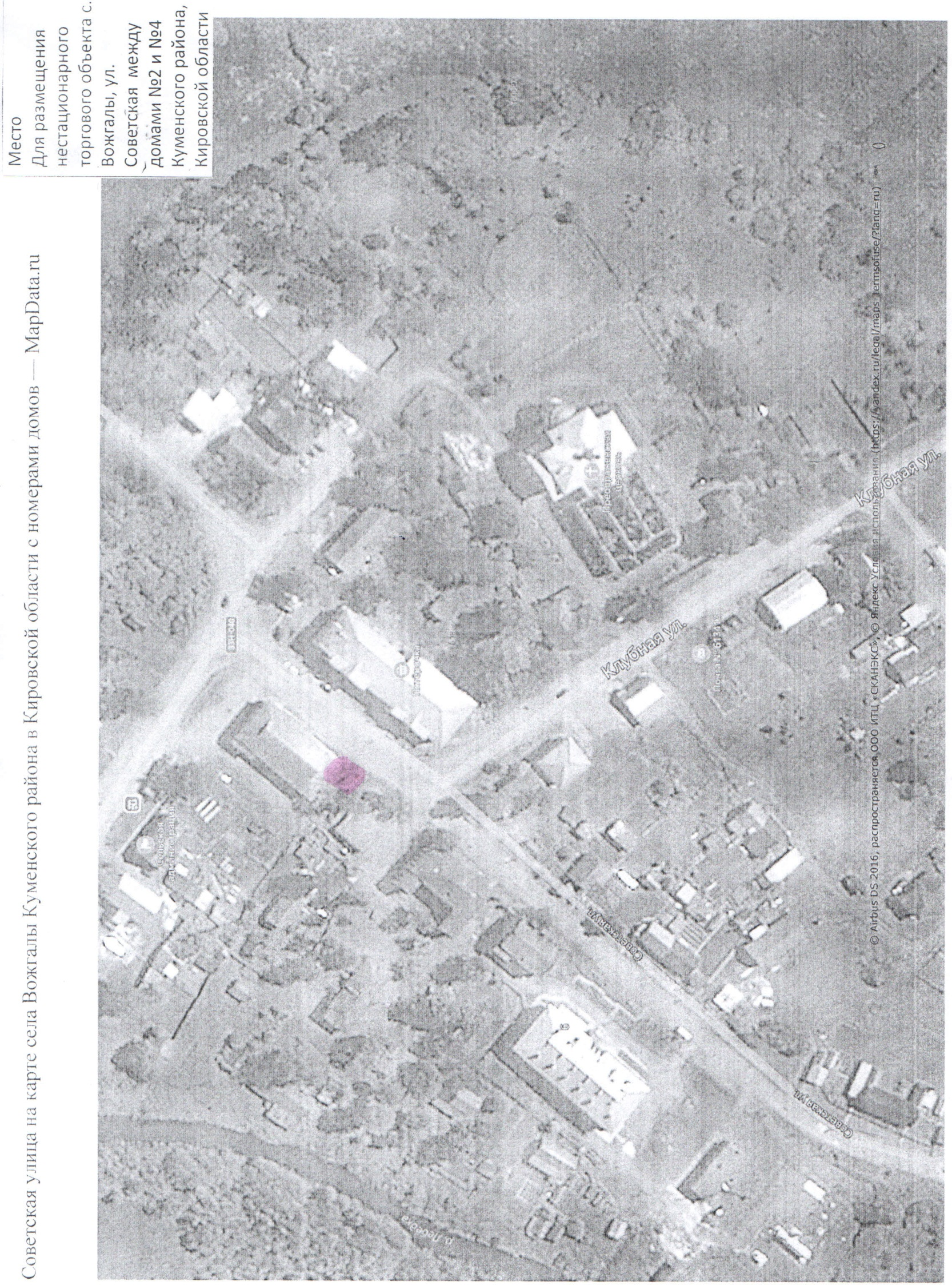

ro

!:ё

Q) *,D*

\о О О

L-

О CD О

ь;

о,

О t--

О

L-

О I о,

ro I О :s: =f" ro t--

u Q) л;

о:: :s:

I Q) t:[

::Е о х го I

О ь­u Q)

~

